антиправительственное настроение

60-70г доступное образование

Большое количество россиян

***Интеллигенция***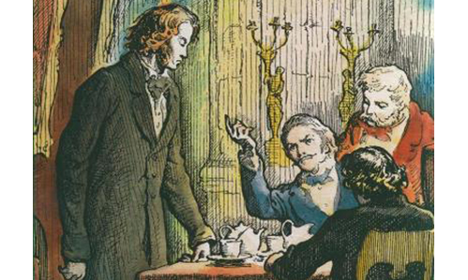

Аренда войсковых земель

11казачьи хвойск:Донское,Кубанское,Терское,Астраханское,Уральское,Оренбургское,Семиренчинское,Сибирское,Забайкальское,Амурское,Уссурийское

Во главе войска стоял « наказной»

Занимались:огородничеством,табаководством,виноградодарством,виноделием и коневодством

В станицах и поселках существовали специальные начальные и средние казачьи школы

Во второй половине ХIХв казачьи обл.= >районы торг.земледелия

Казачество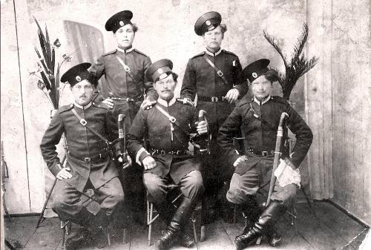во

о

Замкнутое сословие

Черное«уход из мира»

Белое «жить в миру»

2сословия

1867-ликвидация посредственности приходов и права поступления в семинарии всех вез искл. православных

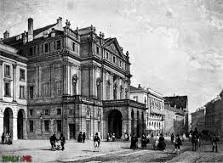1863-выпускники дух. Семинарий могли поступить в университет

Введены пенсии по старости для священнослужителей

1866-дети дух.лиц могли поступить в военные училища

1864-дети дух.лиц могли поступить в гимназию

1864-возникли приходские попечительства

1862-созданоОсобое присутствие по изысканию способов улучшения быта духовенства

Духовенство

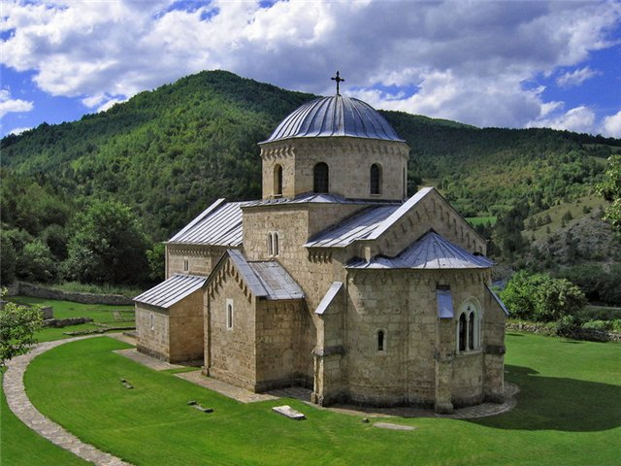

Тесно связан с крестьянством

В России наблюдалась значительно большая конкуренция пролетариата на круп.предприятиях,чем в др.странах

7января 1885 – стачка на Никольской мануфактуре в Орехаво-Зуеве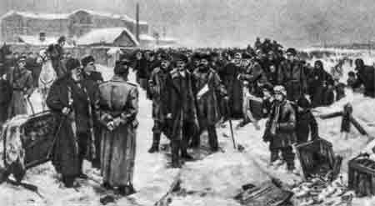

Пролетариат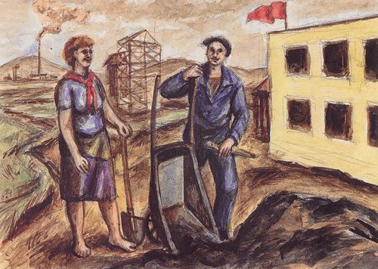

Активно росла численность

Чиновники обеспечивали вязь гос.власти с частным предпринимательством

1884-запрет высшим чиновникам заниматься предпринимательством

А.АКорзинкин,К.Г.Солдатенков,П.К.Боткин,Д.П.Боткин,С.М.Третьяков,С.И.Мамонтов-сыграли значительную роль в расширении благотворительности и меценатстве

Буржуазия 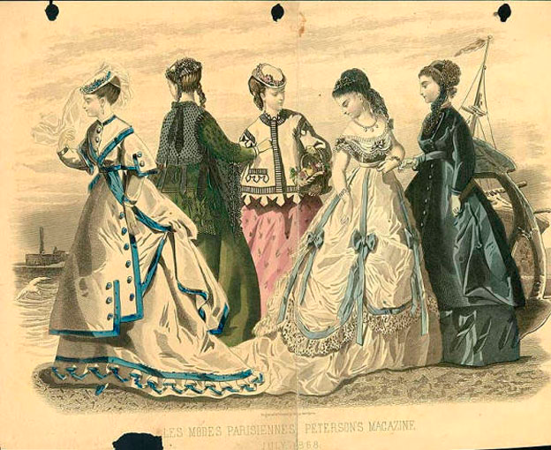

Широко учувствовала в предпринимательской деятельности

Повышены классы чинов

Политическое значение ослабло

Дворянство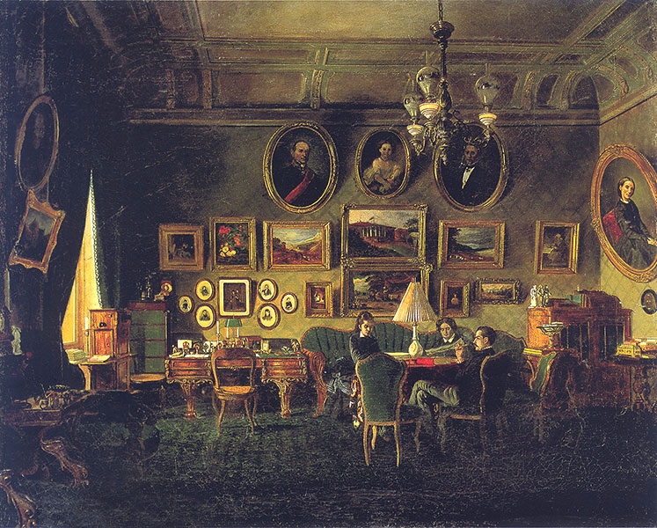

«новые»,желающие хозяйствовать самостоятельно

2 типа общинников

Приверженцы традиций отцов и дедов

Волостной суд

бедные

богатые

Усилилось расслоение крестьян

волостной

сельский

Избирали старосту

«Голодный экспорт»

Ограничение в передвижении

Община => волость

Крестьянство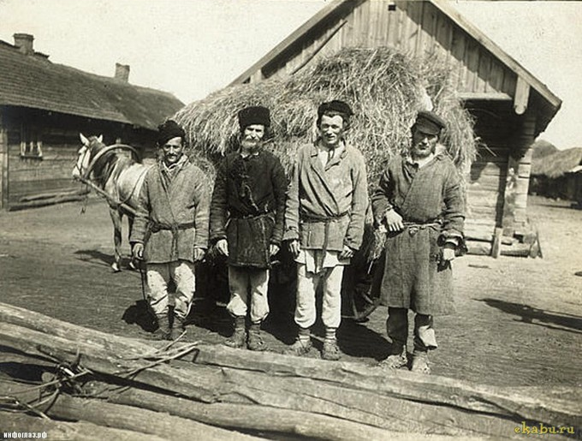

Увеличение доли интеллигенции

Пролетариат

Буржуазия

Формирование буржуазного общества

Крестьяне

Казаки

Другие кто занимался сельским хозяйством

Городские обыватели

Личное

Потомственное

Дворянство

Сословия и классы в пореформенном обществе

***Положение основных слоев общества****ства*